ПРИРОДНЫЕ УСЛОВИЯ ГОРНОЙ ШОРИИ
И ИХ ВЛИЯНИЕ НА ЗДОРОВЬЕ ЧЕЛОВЕКА

Автор: Бурлака Александра Сергеевна
Класс: 7
МБОУ ООШ №6
Город: Таштагол
Научный руководитель:
Баталова Юлия Андреевна,
учитель географии

Содержание
Введение | 3
Общая характеристика природных условий Горной Шории | 5
Оценка влияния природных условий Горной Шории на здоровье человека | 8
Заключение | 13
Список литературы | 15
Приложение | 16

Введение
Актуальность выбранной темы
Природные условия оказывают значительное воздействие на состояние организма человека, на его здоровье. Жизнь человека протекает в условиях определенной окружающей среды, которая может оказывать положительное или отрицательное влияние на его работоспособность и здоровье.
Основными природными условиями являются: рельеф, климат, состояние воздуха и воды, почвенно-растительный покров и др.
Горная Шория обладает уникальными природными условиями. Горы, покрытые смешанным лесом и тайгой, чистые реки, богатая растительность, горный воздух – все это, безусловно, положительно влияет на самочувствие человека. Благодаря своеобразию своих природных условий, Горная Шория сегодня стала популярным местом отдыха и туризма в Сибирском регионе.
Деятельность человека, его воздействие на окружающую среду сегодня приводит к разрушению физических, биологических и экологических систем, которые могут повлиять и на здоровье человека. Коснулась ли эта проблема Горной Шории?
Целью данной работы является изучение основных природных условий Горной Шории, ее экологии и их влияние на здоровье человека.
Для достижения данной цели были поставлены следующие задачи:
- Дать общую характеристику природных условий Горной Шории;
- Дать оценку влияния природных условий Горной Шории на здоровье человека;
- Выявить сильные и слабые стороны влияния природных условий Горной Шории на здоровье человека.
Объект исследования
Природные условия Горной Шории.
Предмет исследования
Особенности влияния природных условий Горной Шории на здоровье человека.

Общая характеристика природных условий Горной Шории
Рельеф
Горная Шория – это небольшая горно-таежная область на юге Западной Сибири, на стыке Алтая и Саян.
Главные особенности рельефа Шории – преобладание мягких очертаний вершин, расчлененных речными долинами; лишенные растительности гольцы, венчающие крупные гранитные массивы высотой до 1,5 тыс. м.
В центральной части расположен Шорский хребет, который узкой полосой тянется на протяжении 100 километров от реки Кондомы на юго-западе до реки Мрас-Су на северо-востоке. Наивысшая точка хребта – голец-гора Мустаг (Пустаг) («Ледяная гора»), высотой 1560 метров, представленная гранитным массивом и Патын (1560 м), а на границе с Алтаем – Улутага (1411 м), Кубез (1555 м). Средняя высота над уровнем моря Горной Шории составляет 600-800м. [6]
В образовании рельефа здесь участвовали процессы выветривания, временные и постоянные водотоки, разницы в сезонных температурах и увлажнении. Так образовались здесь узкие долины рек, окруженные скальными берегами, сглаженные очертания горных вершин, карстовые формы рельефа.
Климат
Для Горной Шории климат обусловлен нахождением его в центральной части азиатского материка, поэтому характеризуется резкой континентальностью и суровостью. В зимний период образуется устойчивый Сибирский антициклон, при котором формируются воздушные массы с очень низкими температурами и малой влажностью. В летний период воздушные массы и отчасти циклоны местного происхождения из трансформированных арктических воздушных масс достигают широт Горной Шории и вызывают здесь резкие колебания температур. Продолжительность солнечного сияния такая же, как на Черноморском побережье, - загорать можно уже с марта. Во все времена года здесь преобладают ветры западного и северо-западного направления со средней скоростью 0,9 м/сек. Характерны резкие перепады температуры воздуха, как между сезонами, так и в течение суток. Например: в мае и августе они могут ночью опускаться до -3°, а днем повышаться до +20°. В весенне-летний период имеются ранние и поздние заморозки. Чаще всего первые осенние заморозки наблюдаются с 25 сентября по 12 октября, а последние весенние – с 18 апреля по 12 июня. Среднее количество осадков в год достигает в среднем 800 мм. Осадки в течение года распределены неравномерно, хорошо прослеживается летний максимум и зимний минимум. Основная часть осадков выпадает в безморозный период, с наибольшей интенсивностью в летние месяцы. В холодный период выпадает до 30% осадков, которые аккумулируются в виде мощного, более чем 100 см, снежного покрова. [3]
Водные ресурсы
Шория лежит в бассейне реки Томи. Ее реки и ручейки дают 70% стока этой могучей сибирской реки. Самая длинная река Шории – Кондома, самая многоводная – Мрас-Су с ее знаменитыми Хомутовскими порогами. Речные долины очень живописны, часто глубокие и узкие, с причудливыми скалами по берегам.
Реки региона начинаются в горных районах, имеют узкие долины, каменистые русла и бурное течение в половодье. Основным источником питания гидрографической сети являются талые воды снежного покрова (60-70%) и дождевые осадки (20-40%). На долю грунтового питания приходится до 10%. [3]
Почвенно-растительные ресурсы
Разнообразие климата и орографические особенности создают в Горной Шории уникальную пестроту почв и преобладающей растительности. Огромные территории здесь заняли хвойные и смешанные леса с подзолистыми почвами.
Основное растительное сообщество Горной Шории – черневая тайга (чернь) – осиново-пихтовые леса. Уникальность этой тайге придают более 30 видов реликтовых цветковых растений и папоротников. Высокотравье достигает в Шории трех метров, зеленое море может скрыть с головой всадника.

Оценка влияния природных условий Горной Шории на здоровье человека
В медицинской практике используется деление климата на щадящий и раздражающий. Щадящим принято считать теплый климат с малыми амплитудами температуры, со сравнительно небольшими годовыми, месячными и суточными колебаниями других метеорологических факторов. Щадящим является лесной климат средней полосы России и климат Южного побережья Черного моря. Раздражающий климат характеризуется значительной суточной и сезонной амплитудой метеорологических факторов, предъявляет механизмам приспособления организма повышенные требования. Раздражающим является холодный климат Севера, высокогорный и жаркий климат степей и пустынь. Климат Горной Шории нельзя назвать идеальным, но и кошмарным его тоже не назовешь.
Поскольку Горная Шория обладает гористым рельефом, то уместно говорить о горном климате, отличающимся пониженным атмосферным давлением, пониженным содержанием кислорода (разреженностью воздуха), пониженной температурой и влажностью воздуха, повышенной солнечной радиацией.
Горная Шория лежит на высотах от 600 до 1500 м. Отметка в 1500 м относится к среднегорью. Климат среднегорья является наиболее благоприятным для человека.
Чем же так полезен климат среднегорья?
Небольшая разреженность воздуха среднегорья приводит к незначительной гипоксии (нехватке кислорода в крови). В ответ на это у человека учащается сердцебиение, дыхание становится глубже. В результате кровь насыщается кислородом даже сильнее, чем на обычной высоте – до 98% при обычных 94-96%. Уже в первый день пребывания в горах объем крови, циркулирующей через легкие, увеличивается, и это отражается на кровоснабжении всех органов и систем. Помимо этого, изменяется и качественный состав крови: в частности, увеличивается число эритроцитов и повышается гемоглобин. Подсчитано, что после двухнедельного пребывания в горах число эритроцитов и уровень гемоглобина могут увеличиться на 15%. [13]
В условиях среднегорья у человека в буквальном смысле слова открывается «второе дыхание» – возрастают резервные возможности систем дыхания, кровообращения, улучшаются обменные процессы. Неслучайно коренные горные народы редко страдают такими распространенными «возрастными» заболеваниями как атеросклероз, гипертоническая болезнь или ишемическая болезнь сердца. Отличительной особенностью среднегорья можно считать и повышенную солнечную радиацию. Она «включает» обменные процессы организма, повышает иммунитет, улучшает работоспособность и интеллектуальную активность. Общее самочувствие в горах также улучшается. Относительная влажность воздуха в горах – пониженная, благодаря этому здесь не чувствуется температурного дискомфорта. Жара здесь не такая изнуряющая, и холод не такой пронизывающий, как внизу. [13]
Красивый пейзаж, чистый воздух, своеобразный климат восхищает людей, посещающих горы. Горы ставят человека в особые условия, когда организм должен существовать более активно.
Горы Шории покрыты хвойными лесными массивами, насыщающими воздух фитонцидами – биологически активными веществами, убивающими или подавляющими рост и развитие болезнетворных микроорганизмов.
Целебность горному климату придает чистый воздух. Он помогает регуляции тепла в организме, тренирует сердечно-сосудистую систему. Красота горных пейзажей в сочетании с чистым воздухом и отсутствием болезнетворных микроорганизмов благотворно влияет на нервную систему человека. И сегодня климатолечение в горных условиях – один из самых распространенных видов оздоровления и восстановления сил человека. Необходима и полезна для человеческого организма лучистая энергия солнца. Под действием ультрафиолетовых лучей улучшается обмен веществ, состав крови, значительно активизируются борющиеся с возбудителями многих болезней защитные силы организма. В результате действия солнечного света в организме образуются жизненно необходимые вещества (например, витамин D).
Как было описано выше, температура воздуха в Горной Шории весьма низкая, что способствует закалке организма. Это происходит благодаря ускоренному обмену веществ для усиления теплообразования в организме, что не дает человеку замерзнуть в таком холодном климате. Многим пожилым людям рекомендуют отправляться на лечение в регионы с таким климатом.
Физиологические реакции человека при воздействии холодного климата:
- напряжение терморегуляторных функций;
- сужение капилляров и увеличения объема циркулирующей крови;
- увеличение частоты пульса;
- усиление основного обмена.
По биоклиматическому потенциалу основных медико-климатических параметров (радиационный, циркуляционный, температурный режим, режим влажности) Горная Шория относится к категории территорий тренирующего и щадящего воздействия климата на организм человека. Таким образом, климатические условия выступают в роли самостоятельного, всегда доступного и не требующего больших затрат эффективного метода лечения и профилактики.
Характеризуя природные условия, мы говорили также о водных ресурсах Горной Шории.
С санитарно-гигиенических позиций реки Кондома и Мрас-Су определены как водоемы первого вида водопользования – хозяйственно-питьевого. Район обладает значительными ресурсами поверхностных вод, обеспечивающих население достаточным количеством питьевой воды.
Вода, которую мы употребляем в пищу, должна быть чистой. Существуют основные показатели качества питьевой воды. Их условно можно разделить на группы:
1. Органолептические показатели (запах, привкус, цветность, мутность);
2. Токсикологические показатели (алюминий, свинец, мышьяк, фенолы, пестициды);
3. Показатели, влияющие на органолептические свойства воды (рН, жесткость общая, нефтепродукты, железо, марганец, нитраты, кальций, магний, окисляемость перманганатная, сульфиды);
4. Химические вещества, образующиеся при обработке воды (хлор остаточный свободный, хлороформ, серебро);
5. Микробиологические показатели (термотолерантные колиформы или Е.соli, ОМЧ). [11]
Очень опасно присутствие в питьевой воде микроорганизмов, особенно бактерий из группы кишечных палочек и энтеровирусы, поражающих желудочно-кишечный тракт, а также вирус гепатита. Чтобы обеззаразить воду от микроорганизмов, её хлорируют.
Хлором обеззараживают воду, поскольку он способен уничтожать болезнетворные микроорганизмы. Однако с некоторыми соединениями, находящимися в воде, хлор вступает в реакцию. В результате образуются гораздо более неприятные соединения, чем сам хлор. Они придают воде неприятный запах, влияют на печень и почки.
Иногда в питьевой воде встречается много солей соляной и серной кислот (хлориды и сульфаты). Они придают воде соленый и горько-соленый привкус. Употребление такой воды приводит к нарушению деятельности желудочно- кишечного тракта.
Содержание в воде катионов кальция и магния сообщает воде так называемую жесткость. Постоянное употребление воды, с повышенной жесткостью, приводит к накоплению солей в организме и, в конечном итоге, к заболеваниям суставов – артриты, полиартриты, к образованию камней в почках, желчном и мочевом пузырях.
Вода также отвечает за зубы человека. От того сколько фтора содержится в воде зависит частота заболеваемости кариесом.
При длительном употреблении питьевой воды и пищевых продуктов, содержащих значительные количества нитратов, снижается способность крови к переносу кислорода, что ведет к неблагоприятным последствиям для организма.
Многие химические вещества чаще всего вызывают рак либо воздействуют на печень и почки и как следствие – на кровь, поскольку почки и печень – «очистные органы человеческого организма».
Без всякого преувеличения можно сказать, что высококачественная вода – одно из непременных условий сохранения здоровья людей. /Приложение 1/
Анализ качества питьевой воды, взятый в ООО «Водоканал», показывает, что все органолептические показатели, неорганические вещества, содержащиеся в воде и обобщенные показатели, взятые в разный период, не превышают нормативных значений. Соответственно, питьевая вода в Горной Шории не наносит вред здоровью человека, но и большой пользы тоже не приносит, так как в ней мало микроэлементов, полезных для организма. /Приложение 2/

Заключение
Известно, что природные условия являются объективными сторонами качества жизни человека. Чем более разнообразными и уникальными природными ресурсами будет обладать та или иная территория, тем больше возможностей будет у человека для поддержания своего здоровья.
Горная Шория обладает всеми необходимыми природными условиями.
Условия среднегорья – идеальны для жизни человека. Хвойные леса способствуют очищению воздуха, а значит люди могут дышать чистым воздухом. Вода рек Горной Шории чиста и не приносит вред здоровью человека.
Красота Горной Шории позволяет удовлетворить каждому человеку потребность в эстетическом созерцании, а значит, способствует нормализации работы нервной системы.
Но, есть проблема, которая в последние годы по наблюдениям специалистов усугубляется. Хотя, Горная Шория и удалена от промышленных центров Кузбасса, тем не менее, ее территория тоже страдает от их влияния. Попавшие в атмосферу вредные ингредиенты переносятся на значительные расстояния. Так в 1990-1991 гг. были зарегистрированы кислотные дожди. Оседая на поверхности земли, они загрязняют поверхностные воды, почву, флору и фауну. Жители Горной Шории все чаще стали замечать, что снег стал не такой чистый, как когда-то.
Состояние лесов Горной Шории, несмотря на то, что ее можно отнести к экологически благополучным районам из-за отдаленности от индустриальных центров Кузбасса, далеко не нормальное. Повсеместно отмечается деградация (ослабление) пихтовых древостоев, которые являются господствующими в Горной Шории. Соответственно снижаются и многие весьма важные средообразующие и санитарно-гигиенические функции: выделение кислорода, поглощение углекислого газа, пылезадерживающая способность, ионизация кислорода воздуха и др. Можно полагать, что в пораженных насаждениях снизятся и такие особо важные функции леса, как водоохранные, т.е. вода перестанет быть такой чистой, как сейчас.
Эти и многие другие проблемы в таких уникальных территориях, какой является Горная Шория, призваны решать национальные парки. Такой парк создан в Горной Шории – это Шорский национальный парк. Важнейшей его задачей является охрана окружающей природной среды, включая сохранение естественных природных и культурных ландшафтов, организация туризма и рекреации, экологическое воспитание и просвещение населения. [10]

Список литературы
- Виталий и Татьяна Тихоплав. Вода ключ к здоровью человека. – М: Астрель, 2007.
- Краткая медицинская энциклопедия. - М., 2001г.
- Луковская И.А. Климато-рекреационные ресурсы Горной Шории / И.А. Луковская, В.В. Севастьянов, М.Г. Сухова // Вестник КРСУ. 2012. Том 12. № 7 С. 93-98.
- Питьевая вода. Гигиенические требования к качеству воды централизованных систем питьевого водоснабжения. Контроль качества. СанПиН 2.1.4.1074-01, М.: Минздрав России, 2002 г.
- Электронная энциклопедия ТПУ https://wiki.tpu.ru/wiki/Горная_Шория
- http://www.nvkz.com/index.php?option=com_content&view=article&catid=46&id=675
- https://dic.academic.ru/dic.nsf/ruwiki/157205
- https://www.sibalt.ru/info-sheregesh-gornaya-shoria/500-chto-predstavlyaet-soboj-gornaya-shoriya
- https://posibiri.ru/gory-kemerovskoj-oblasti/
- https://dodiplom.ru/ready/49763
- https://infourok.ru/issledovatelskaya-rabota-ocenka-kachestva-pitevoy-vodi-i-zdorove-cheloveka-581097.html
- http://www2.bigpi.biysk.ru/diplom/file/gie_27_06_2017_11_36_12.pdf
- https://stoletnik.ru/articles/zdorove/terapiya-prirodoy/v-gorakh-moe-serdtse-ili-chem-polezen-gornyy-klimat/

Приложение
Приложение 1
Болезнь | Возбуждающий фактор
Анемия | Мышьяк, бор, фтор, цианиды, трихлорэтилен
Апластическая анемия | Бензол
Бронхиальная астма | Фтор
Лейкемия | Хлорированные фенолы, бензол
Заболевания пищеварительного тракта:  А) повреждения  Б) боли в желудке  В) функциональные расстройства | Мышьяк, бериллий, бор, хлороформ  Динитрофенолы  Ртуть, пестициды, цинк
Болезни сердца:  А) повреждение сердечной мышцы  Б) нарушение функционирования сердца  В) сердечно-сосудистые изменения  Г) брадикардия  Д) тахикардия | Бор, цинк, фтор, медь, свинец, ртуть  Бензол, хлороформ, цианиды  Трихлорэтилен  Галоформы, тиргалометаны, альдрид и его производные  Динотрофенолы
Дерматозы и экземы | Мышьяк, альдрин и его производные, бор, бериллий, хлор, хлорированные фенолы, хлорпафтилины, хром, кольбат, никель, продукты дистилляции нефти (масла), пластмассы, ртуть, циклические ароматические углеводороды (ЦАУ)
Флюороз скелета | Фтор
Болезнь «Ital-ital» | Камдий
Болезнь Кашина-Бека | Железо
Облысение | Бор, ртуть
Цирроз печени | Хлор, магний, бензол, хлороформ, тетрахлорид углерода, диенитрофенолы, фенол
Метгемоглобинемия (цианоз) | Нитраты, нитриты, азиды, хлораты, перхлораты, тетрахлорид улерода, диенитрофенолы, фенол
Уремия | Медь, свинец, ртуть
Гипофункция щитовидной железы | Кольбат
Несварение желудка и кишок | Фтор, детергенты, кремний, медь
Злокачественные опухоли | Мыщьяк, некоторые галоформы
Злокачественные опухоли мочевого пузыря | Мышьяк, хлор
Злокачественные опухоли легких | Мышьяк, ЦАУ, бензопирен
Злокачественные опухоли кожи | Мышьяк, бензопирен, продукты дистилляции нефти (масла), некоторые ЦАУ
Злокачественные опухоли печени | Мышьяк, ДДТ, некоторые галоформы
Злокачественные опухоли желудка | N-нитрозоамины, ЦАУ
Злокачественные опухоли легких | Мышьяк, ЦАУ, бензопирен
Злокачественные опухоли кожи | Мышьяк, бензопирен, продукты дистилляции нефти (масла), некоторые ЦАУ
Злокачественные опухоли печени | Мышьяк, ДДТ, некоторые галоформы
Злокачественные опухоли желудка | N-нитрозоамины, ЦАУ
Меркулиаризм | Ртуть
Леркуриализм | Ртуть

Приложение 2
Протокол анализа качества воды от 17.09.2020 г.
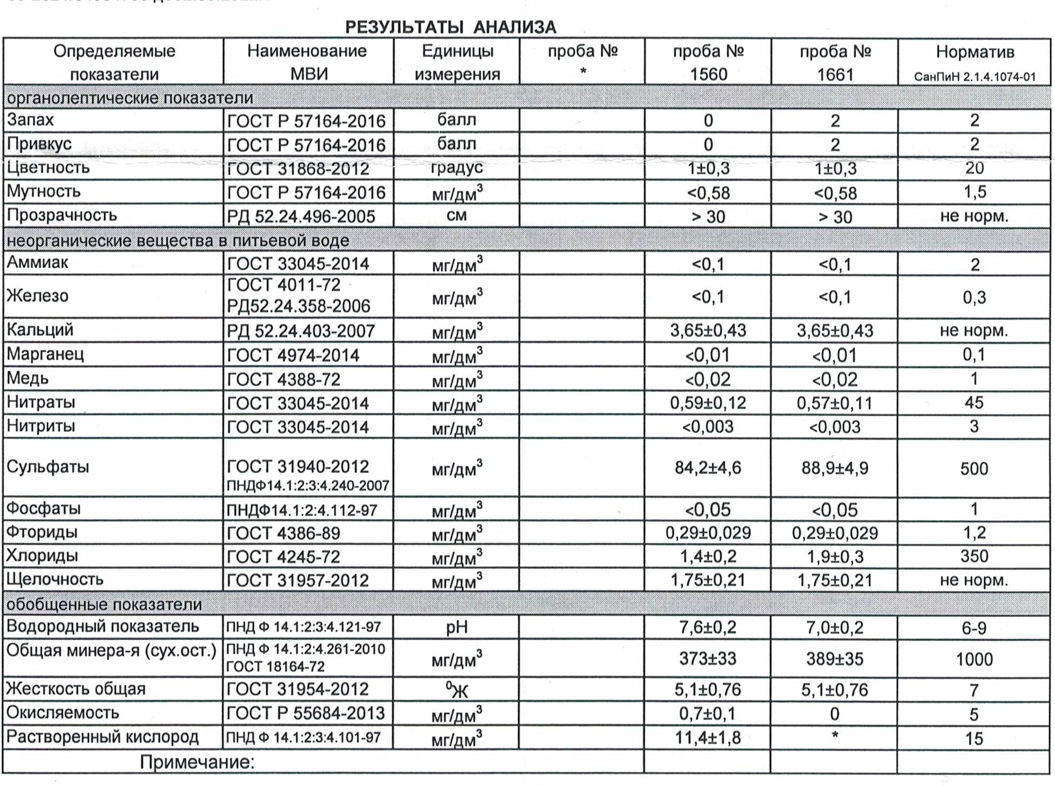

Протокол анализа качества воды от 18.02.2022 г.
